День Героев Отечества в МБОУ СОШ с.Большой Труев
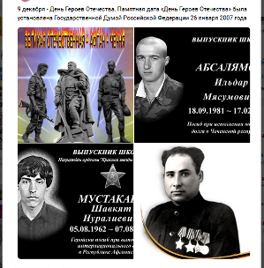
9 декабря официальный праздник в России, который носит название День Героев Отечества. Эта памятная дата была установлена в 2007 году по решению Государственной Думы Российской Федерации. День Героев Отечества – это отнюдь не рядовой праздник. Этот день должен заставлять всех нас задумываться о том, что лежит в основе гражданской ответственности и патриотизма. Мы должны и обязаны знать о подвигах, совершенных нашими земляками во имя страны и во имя каждого из нас. С 6 по 9 декабря во всех классах были проведены классные часы и внеклассные мероприятия, приуроченные Дню Героев Отечества. Часть мероприятий прошли в музее боевой и трудовой Славы. Во имя сохранения героического прошлого страны было проведено мероприятие с участием работников КДЦ «В любые столетья, во все времена своими сынами гордится страна!», «Остановись, время! Время, замри! Замри и оглянись в прошлое…». С этих волнующих слов началась встреча ребят с героическим прошлым наших земляков. Обзорно прошла экскурсия о героях-земляках. Ребята 5 класса не все знали фамилии наших земляков – героев, им было интересно рассматривать пожелтевшие фотографии земляков. Затем все вместе почтили память героев у памятника, погибшим во время ВОВ.
Учащиеся с гордостью вспоминали о героических подвигах Героев Советского Союза и РФ, уроженцев Кузнецкого района Пензенской области, в числе которых наш односельчанин Измайлов Аббас Халилуллович, полный кавалер орденов Славы, о Шавкяте Нуралиевиче Мустакаеве, Ильдаре Мясумовиче Абсалямове, героях локальных конфликтов. Минутой молчания почтили присутствующие память погибших в Великой Отечественной войне, в Афганской и Чеченской войнах. Учителя и учащиеся смотрели на экран, где словно мгновение, проносились кадры Великой Отечественной войны, Афганской и Чеченских войн, войны в Сирии… На сегодняшний день юноши, вчерашние выпускники нашей школы, проходят военную службу в рядах вооруженных сил России, учувствуют в военной операции на Украине. Это им доверила страна охранять наш покой на границах, в небе и на воде. Это их ждут родные, друзья, подруги. Это им в случае опасности предстоит встать на защиту Родины. «НЕЛЬЗЯ НАУЧИТЬСЯ ЛЮБИТЬ ЖИВЫХ, ЕСЛИ НЕ УМЕЕШЬ ХРАНИТЬ ПАМЯТЬ О ПАВШИХ . . .» Ребята, помните, пожалуйста эти слова. Мы должны знать и уважать историю страны, какой бы она не была. Это история нашей страны и другой она быть не может». змаилова Т.Р., ответственная за ВР
